XX系统
概要设计说明书(HLD)
版本【V】

拟制 |  | 日期
审核 |  | 日期
批准 |  | 日期

修订历史记录

版本 | 日期 | AMD | 修订者 | 说明
（A-添加，M-修改，D-删除）

目录
1. 引言 4
1.1. 文档目的 4
1.2. 文档读者 4
1.3. 术语与缩略词 4
1.4. 参考资料 4
2. 系统概貌（可选） 4
2.1. 系统概述 4
2.2. 系统上下文 4
2.3. 系统功能结构 4
3. 设计约束 5
4. 设计策略 5
5. 架构设计 5
5.1. 功能架构 5
5.2. 系统架构 5
5.3. 技术架构 5
5.4. 工程架构 5
5.5. 部署架构 5
5.5.1. 逻辑架构 5
5.5.2. 物理架构 5
5.6. 进程架构（可选） 6
5.7. 数据架构（可选） 6
6. 接口设计 6
6.1. 外部接口 6
6.2. 内部接口 6
7. 组件设计 6
7.1. 组件1 6
7.1.1. 组件概述 6
7.1.2. 组件设计 6
7.1.3. 使用方法 6
7.2. 组件2 6
7.3. ...... 6
8. 模块设计 6
8.1. 模块1 7
8.1.1. 领域模型 7
8.1.2. 数据流图 7
8.1.3. 状态图（可选） 7
8.1.4. 关键设计点 7
8.1.5. 出错处理 7
8.2. 模块2 7
8.3. …… 7
9. 出错处理 7
10. 关键设计点 7

文档介绍

编写目的
【编写指引：本节阐述本文档的编写目的。以下已经列出文档编写的基本目的，供文档撰写人员参考】
本文档通过详细阐述系统总体架构设计、内外部接口设计、系统公共组件设计、系统关键点设计等方面，试图达到以下目的：
- 作为详细设计人员进行详细设计的输入源，框定详细设计人员必须遵守的方向和原则，保障详细设计的一致性和整体性，从而保障详细设计质量；
- 作为设计评审人员进行概要设计评审的依据；
- 作为项目经理、代码编写人员，以及所有系统干系人员，了解概要设计的依据；
- 作为项目组内部工作交接而进行知识传递的主要材料。

文档读者
【编写指引：本节列出本文档适合的读者群体，必要时可以指出读者阅读此文档的基础条件要求。以下已经列出文档的预期读者，供文档编写人员参考】
在阅读和使用本文档之前，建议读者先阅读项目对应的《系统需求规格说明书》，本文档的预期读者如下：
  - 项目经理；
  - 详细设计人员；
  - 代码编写人员；
  - 设计评审人员；
  - 客户方技术负责人员。

术语与缩略词
【编写指引：本文档阐述概要设计时，可能会涉及到业务和技术相关的术语和缩略词，考虑到文档读者范围的多样性和广泛性，有必要对这些术语和缩略词进行解释，以便读者更好的阅读和理解文档所阐述的内容】
术语、缩写词 | 解释

参考文档
【编写指引：设计人员进行概要设计时，会援引到需求、技术等方面的信息，本节应该列出这些援引到完整文档资料清单，以便于读者了解这些参考文档，必要时还会参看这些参考文档】
如：
文档名称 | 提供方 | 版本号 | 备注
《系统需求规格说明书》 | 项目组 | 2.3.1

系统上下文【可选】
【编写指引：设计人员在系统设计前，需要明确系统的上下文，目的在于明确系统的边界以及系统与边界外事物的关系。边界外事物一般包括外围系统和外围设备，并且外围事物和外围设备必须与本系统支撑的业务有关联关系。】
例如：
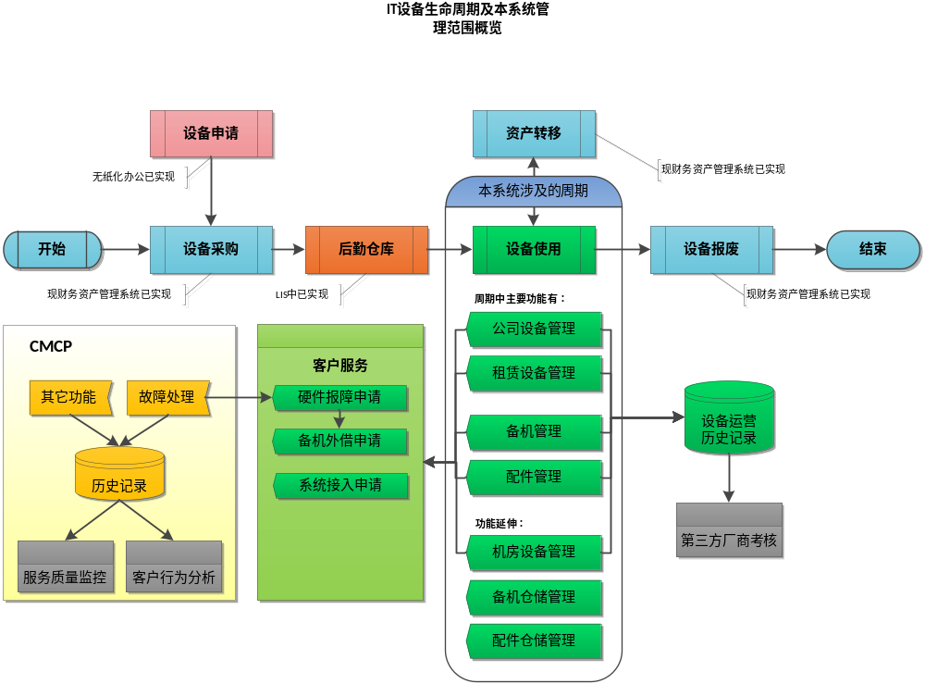
上图中以设备从采购到报废的全生命周期业务过程为线索，明确了设备全生命周期管理中的各个环节和对应的支撑系统，以及各个支撑系统间的交互关系，其中重点阐述了本系统的具体业务功能，以及本系统与上下游系统的交互关系，从而明确了本系统的系统边界、本系统在整个业务流程中的位置以及本系统的上下文。

设计约束
【编写指引：设计人员做概要设计时会受一些因素约束，这些因素应该会在《系统需求规格说明书》显性或者隐性的阐述出来，设计时需要特别抽取出这些约束，而采取相应的设计方案。一般这些约束集中在几个方面：
系统运行环境相关：包括系统客户端、服务端、网络软硬件条件，比如客户端分辨率、客户端与服务端网络带宽、内网应用或外网应用、客户端机器配置高低、浏览器版本情况等；
系统非功能需求相关：包括系统性能要求、可靠性要求、安全性要求；
特定场景相关的隐性约束：以上两个方面在《系统规格说明书》里都会有阐述，还有一些比较隐性的要求，需要根据经验和策略抽取出来，而采取相应的措施。比如，对于属于新旧系统替换的项目，在做数据结构设计时，需要考虑数据迁移时的难易程度。】
例如：
设计约束 | 设计时应该考虑
用户客户端配置偏低 | 应最大可能避免在客户端做JS运算，页面的渲染应该在服务端进行。因此避免使用Ext、JQuery和Dojo等富客户端技术，结合系统并发数要求，考虑用户服务器配置是否满足要求
客户网络带宽偏低 | 应最大可能避免客户端向服务端发送情况，同时考虑压缩服务器端响应后再传递给客户端。具体解决方案请参见关键设计点设计
用户客户端机器分辨率比较多样化 | 应最大可能兼容客户端各种分辨率下系统的展现，向用户建议在1024*768为最佳分辨率，同时考虑在各种分辨率下，水平方向的宽度固定为1024。
新旧系统数据迁移 | 应熟悉旧系统数据结构，考虑数据结构设计合理的前提下，保持与旧系统数据结构的一致性，从而减少数据迁移难度

架构设计
【编写指引：架构设计也可以成为总体设计，是站在系统全局的角度考虑问题。架构设计通过从功能规划、架构规划、技术规划、工程规划、部署规划、数据规划六个角度，试图从较高层次上确立系统设计，从而避免在详细设计中出现缺乏全局性考虑等方面的问题。】

功能架构
【编写指引：《系统需求规格说明书》已经列出并且详细阐述了系统所有应该提供的功能，但是《系统需求规格说明书》里一般是以展平的方式阐述的，在概要设计时有必要对系统功能按照一定的方法进行重新划分。可以从两个方面进行划分：
分块：按照业务领域的不同，把系统功能划分为不同的功能块。同时横跨各个功能块，抽取各个功能块都需要的功能组件，归结到单独的功能块里；
分层：按照职责领域的不同，为系统划分不同的职责层，并把功能块归结到对应的职责层里去。
通过功能模块的重新划分，试图为系统架构中子系统或功能模块的划分做好铺垫。】
例如：
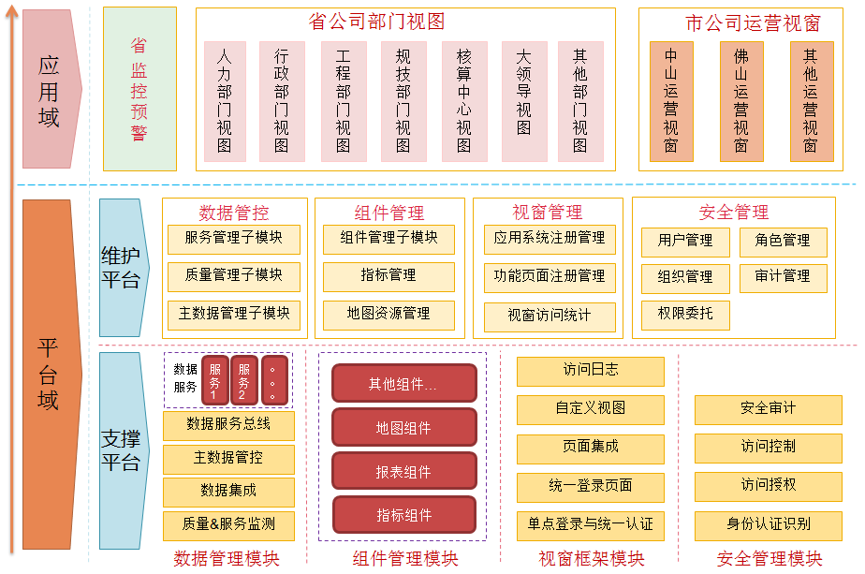
在本例中，
首先按照业务领域划分，可以把系统划分为人力部门视窗、行政部门视窗、工程部门视窗、规技部门视窗、中山运营视窗、佛山运营视窗等几个功能块。
接着分析这几个功能块的需求的共性：前台表现形式比较类似、数据来源是关键，因此考虑总结出公用的前台表现形式，形成独立的展现组件，同时数据来源方面考虑统一控制；这样衍生出组件管理模块和数据管理模块；
接着考虑到用户需要在视窗层面可以根据在其他地市推广的需要而定制，同时需要统一控制系统安全，因此考虑提供视窗管理和安全管理两个模块。
至此功能块的划分已经完毕，最后从职责的角度明确功能块的层次关系，从下层服务于上层功能块的角度，可以把系统分为两个层次：即平台层和应用层。考虑到平台层分为基础支撑和应用管理两方面的职责，可以进一步把平台层分为支撑层和维护层两个子层。
例如：
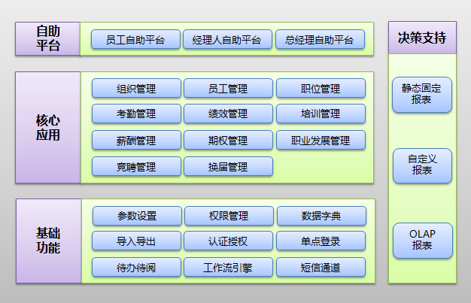
在本例中，
首先按照业务领域，区分出区分出决策分析、业务支撑、自助平台三个功能块；
接着从三个功能块横向分析可能的公共组件，进而归结到基础功能块里。
最后考虑功能块之间也是下层为上层服务的关系，功能块的层次关系如图示。

系统架构
【编写指引：系统架构设计需要完成子系统或系统模块的划分、系统与外部接口关系的确立、系统公共组件的抽取和系统组成关系的确立等四个任务。
子系统或系统模块的划分：对于比较大型的系统，可以把整个系统切分成几个子系统来建设。反之则是划分为几个系统模块。子系统或系统模块划分一般是基于功能架构对功能的划分；
系统与外部接口关系的确立：根据系统上下文，进一步确立真正与本系统存在数据交换、调用关系等交互行为的系统；
系统公共组件的抽取：基于功能架构中对业务组件的抽取，确立公共系统组件。一般全局性的公共组件包括：通用导入导出组件、单点登录和认证授权组件、系统参数管理组件、系统日志管理组件、短信上行下行组件、工作流引擎组件、代办待阅推送组件、通用附件上传组件、数据字典管理组件、页面重用组件等。
系统组成关系的确立：系统的组成部分明确以后，可以按照一定的方法把系统组成部分有机的结合起来。一般采用分层的方法组织系统组成部分，层次的划分可以沿着表现层、功能层和接口层的思路思考。】
例如：
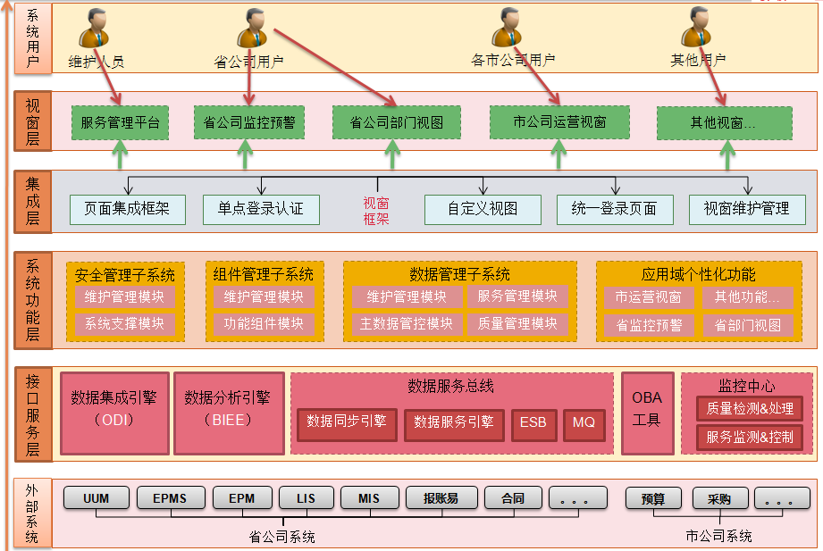
在本例中，
首先对于系统功能可以划分为安全管理子系统、组件管理子系统、数据管理子系统和应用域个性化功能管理等四个子系统。
接着考虑系统与外部系统的接口，系统与UUM、EPMS、LIS、EPM、MIS等11个外部系统有接口；
系统纵向层次的划分，是沿着自下而上的思路进行的。首先是系统与外部的接口，规划接口服务层，接口服务层就包括了所有系统与外部的接口。接着是基于接口服务层的基础上，提供系统功能层，系统功能层就包括了系统功能子系统。接着基于系统功能层，规划出集成各个子系统所需的系统功能，放置于集成层里。最后基于集成层，管理员可以配置出省公司部门视图、市公司运营视图等直接提供给用户使用的功能，即视窗层。

技术架构
【编写指引：技术架构是在系统架构的基础上，明确说明系统各个部分使用的技术、产品和通信机制。技术架构一般要从前端表现层、后端服务层和后端数据源层三个层次分别描述。】
例如：
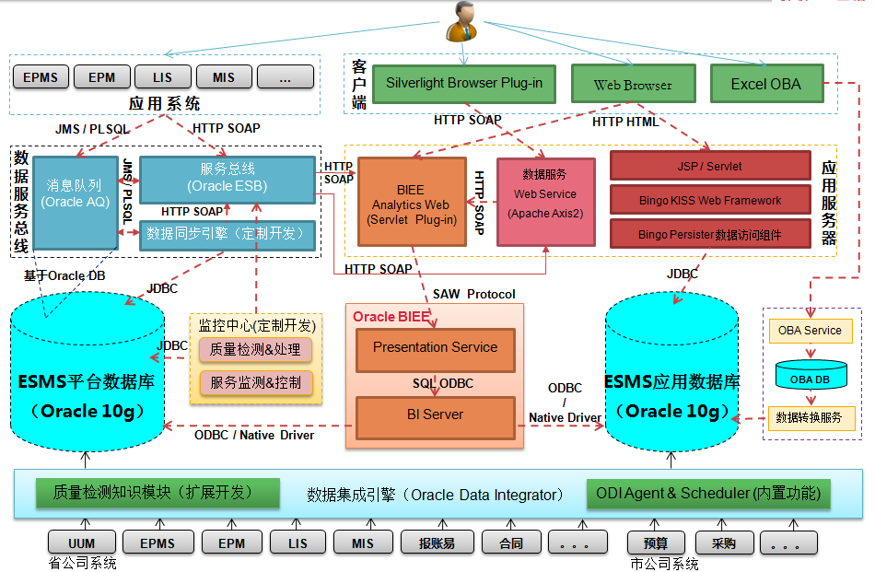
在本例中，
表现层也即客户端层，使用Web浏览器、Silverlight浏览器插件、Excel OBA等三种途径。表现层与业务逻辑层通过HTTP SOAP和HTTP HTML进行交互。
业务逻辑层即应用服务器层，使用JSP/Servlet、Bingo Kiss Web Framework、Bingo Persister、BIEE、Axis2等技术、框架和产品；BIEE通过HTTP SOAP与Oracle BIEE交互，Oracle BIEE通过ODBC/Native Driver与Oracle数据库交互。Excel OBA通过OBA Service与Oracle数据库直接交互。
数据源层使用Oracle数据库，并且根据用途和职责的不同，分为平台数据库和应用数据库。系统数据来源与UUM、EPMS、EPM、LIS等十多个外围系统。通过ODI工具从外围系统ETL数据。

工程架构【可选】
【编写指引：功能架构和系统架构中，已经明确了业务组件、系统组件、功能模块或子系统的划分，那么系统工程结构则可以依据功能用途和职责区分，而划分为不同的工程来支撑。各个工程各司其职，也便于后续的开发管理和部署管理。】
例如：
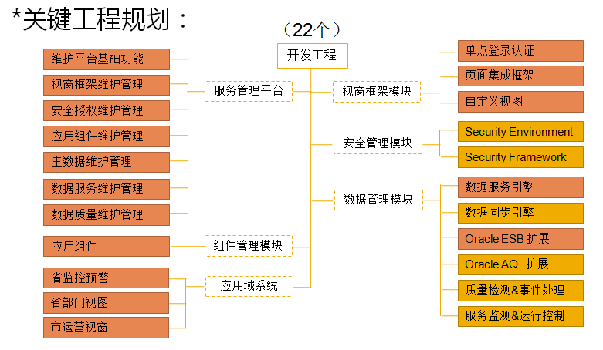

部署架构
【编写指引：工程架构明确后，意味着代表系统功能实现的部署构件已经明确，那么下一步就需要明确这些部署构件对应的部署环境，以及这些部署构件与部署环境的关系。部署环境需要从逻辑角度和物理角度进行描述，逻辑角度就是按照逻辑要求应该是怎样的结构，而物理结构则是在部署环境物理配备上进行说明。部署环境中，通常会牵涉到应用服务器、数据库服务器、文件服务器和其他产品需要用到的其他应用环境。】

逻辑架构
【编写指引：逻辑架构，就是要描述部署构件与部署环境（应用服务器、数据库服务器、文件服务器和其他服务器）的部署关系。部署环境是逻辑关系上的，不一定每个部署环境对应一个物理区域。】
例如：
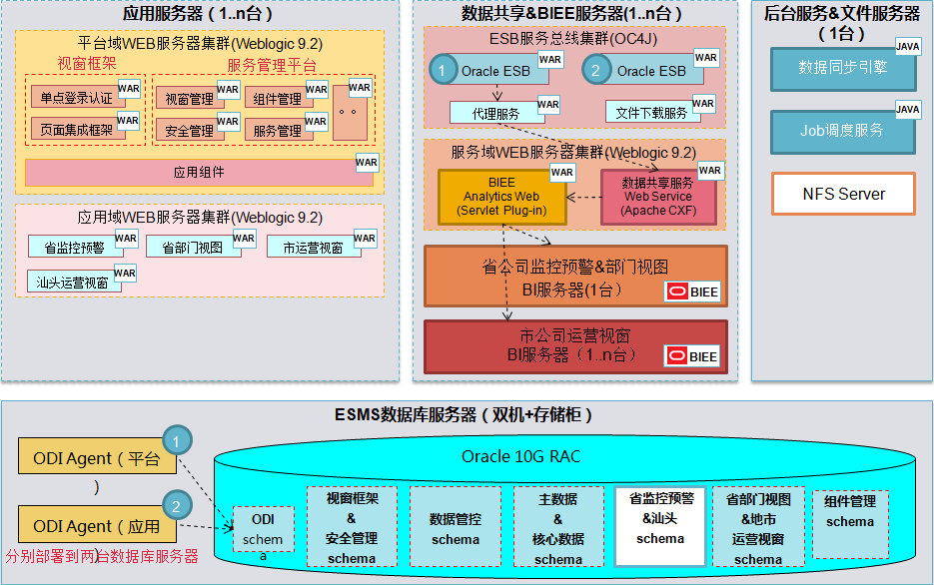

物理架构
【编写指引：物理架构是在逻辑架构的基础上，明确部署环境与物理区域之间的对应关系。】
例如：
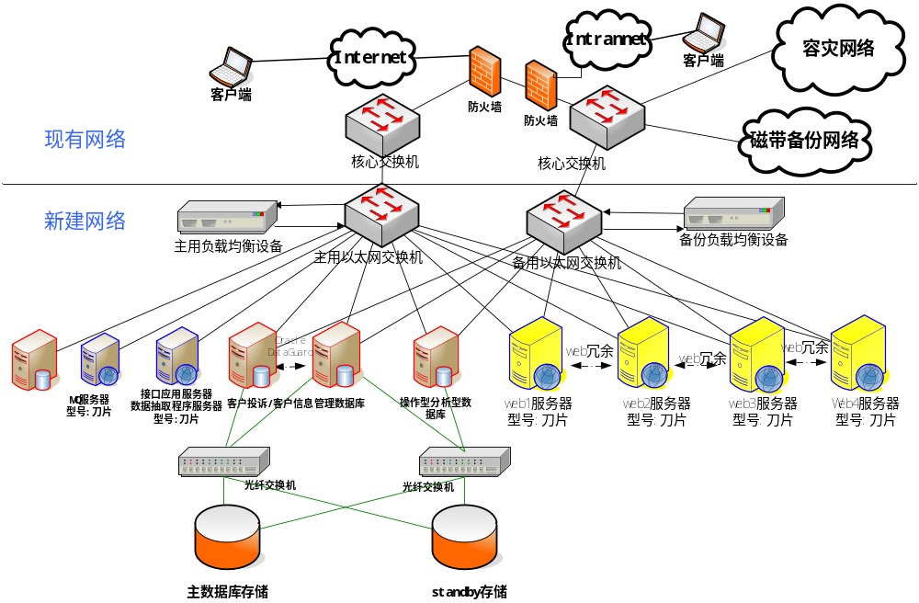
说明：
本图为顺丰速运客户核心业务系统的物理部署图，展示了在现有网络基础上客户核心业务系统所需的新网络环境和与原有网络环境的交互关系。
新网络环境包括6种设备：负载均衡设备、交换机、接口服务器、数据库服务器、Web服务器、数据库存储，所有设备均实现冗余设备应对故障和灾难恢复。
其中各设备的作用如下：
负载均衡设备：实现请求的负载均衡策略，根据各服务器情况将请求分配到合适的服务器进行处理。
交换机：实现新网络和已有网络的数据交换。
接口服务器：用于系统接口的处理，分为MQ队列服务器和数据抽取服务器。
数据库服务器：用户系统的数据处理，按功能和子系统分为客户投诉和客户信息数据库、客户分析数据库。其中，客户投诉和客户信息数据库实现了dataguard保证主备数据库的数据一致性。
Web服务器：用于应用的部署，这里对应的是客户投诉、客户信息管理、客户自助终端三个应用。
数据库存储：用于数据存储，提高数据库的IO效率。

进程架构（可选）
【编写指引：系统的运作，如果是由多个进行协同运行而达到的，则需要描述各个进程的构成，以及进程间的相互关系。】
例如：
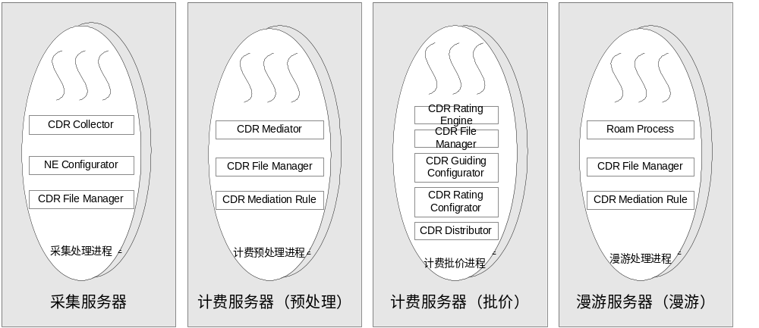
上图中描述了系统存在是个并行协作的进程，以及四个进程的构成。

数据库存储规划（可选）
【编写指引：对于不同职责、不同领域、不同维度的数据，可能采用不同区域进行存储，数据架构的目的在于明确系统对数据存储的规划是怎样的。
不同职责，意味着数据存储的来源不一样，比如负责接口交换的数据和业务数据是不同用途的，则可能存储也不一样；
不同领域，意味着属于不同功能区域的数据，比如采购子系统和物流子系统的数据，则可以通过不同schema存储；
不同维度，意味着出于性能优化的角度，可以把数据按照维度把数据分区存储，比如人力系统中，不同地市公司的数据，可以存储在不同的分区中。】

接口设计
【编写指引：系统架构中已经完成子系统或模块的划分，以及系统与外部系统的接口关系，那么本章需要详细描述系统与外部系统的接口机制，以及子系统之间的接口机制。】

外部接口
【编写指引：本节阐述本系统与外部系统的接口，包括接口方式、接口数据和交付机制进行阐述】

接口1

描述

实现技术

输入

处理

输出

接口2

……

内部接口
【编写指引：本节阐述本系统内子系统间的接口，包括接口方式、接口数据和交付机制进行阐述】

组件设计
【编写指引：系统架构中已经完成业务组件和系统组件的抽取，本章需要详细描述系统组件的职能、提供的接口】

组件1
【描述组件模块功能设计，方法及技术实现】

描述
【描述组件的抽取缘由和用途描述】

技术实现
【描述组件的技术实现，即采用什么技术实现该组件】

输入
【对组件模块的输入数据进行说明】

处理
【描述从输入到输出之间的所有处理过程】

输出
【对模块的输出数据进行说明】

出错处理
【描述对此组件模块的出错处理功能】

身份认证

描述
身份认证服务提供了让应用系统验证用户身份信息的服务接口，应用系统可以通过此服务完成用户身份认证过程，从而实现单点登录。

实现技术
身份认证服务使用基于Form Post请求实现用户身份信息验证。
应用系统通过Form Post的方式把需要验证身份的用户信息传递给IAS，IAS验证通过后通过URL的方式跳转回应用系统指定的地址。

输入
序号 | 输入项 | 输入来源 | 描述
1 | 用户身份信息 | 应用系统
2 | 认证参数信息 | 应用系统 | 包括认证成功后需要跳转的URL等参数

处理
IAS根据请求传递的帐号类型选择不同的用户身份信息验证技术：
本地帐号：在安全信息数据库中验证用户帐号密码是否有效
Portal帐号：依据广东省移动Portal提供的技术规范进行验证，详细请看相关规范文档

输出
用户的浏览器跳转到应用系统指定的URL。

出错处理
略

......

模块设计
【编写指引：在明确了系统总体架构、系统接口和系统组件设计的情况下，接着需要描述功能模块内部的程序结构，以及功能模块对组件和接口的应用关系。功能模块需要与系统架构里描述的功能模块颗粒度一致，必要时可以进行剥洋葱式的阐述。
对于单个模块的设计，首先需要考虑该模块内的业务实体之间的关系，弄清楚概念模型；接着从《系统需求规格说明书》里相关业务功能模块里抽取牵涉到数据流动的功能操作，分析功能操作对业务实体、接口和组件应用的关系，从而输出数据流图。
对于业务实体存在多个存在状态，并且会随着业务功能操作的而发生变化的情况，可以通过实体状态图进行阐述。
对于对该模块具体全局意义的设计，则需要以关键设计点单列出来描述。
对于该模块全局性出错后的处理机制，需要考虑异常处理机制，而不仅仅只是考虑正常情况。
经过以上几个角度的阐述，试图达到从较高层面上，对模块设计进行把握。】

模块1

概念模型
【编写指引：提供概念模型，描述系统业务实体以业务实体间的关系，模型中体现主要的业务属性即可。】
例如：
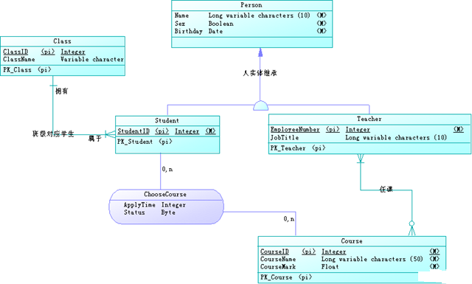

数据流图
【编写指引：阐述该模块涉及到的功能操作对业务实体的影响，以及该业务模块对组件和接口的应用关系。】
如：
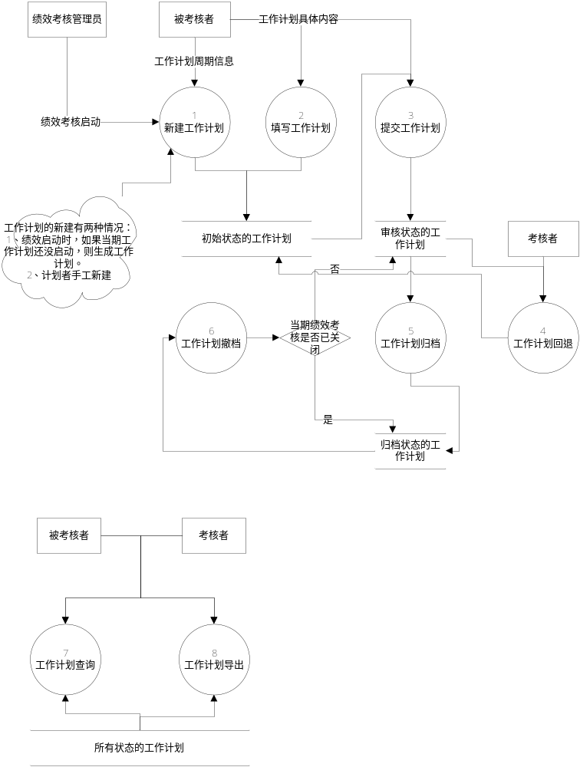

状态图（可选）
【编写指引：对于随业务操作而状态变化比较明显的业务实体，可以从状态变换的角度对业务操作进行阐述。】

关键设计点
【编写指引：对于模块具有全局影响的设计点，需要单独进行描述。比如：可重用页面、关键算法等】

出错处理
【编写指引：对于模块异常情况下，系统如何响应，处理机制如何，需要详细阐述。】

模块2

……

关键设计点
【编写指引：关键设计点阐述对具有全局意义的功能性和非功能性需求设计。根据关键点的不同，阐述的方式也会有所不同。】

